奶粉采购项目更正公告
一、采购项目名称： 奶粉采购项目
二、采购项目编号：LZFY-Z202405
三、采购人名称：柳州市妇幼保健院
电话：0772-2803905/13978009107
邮箱：lzfyzb@163.com
联系地址：柳州市映山街50号
四、首次公告日期：2024年4月30日
五、现对院内磋商文件部分内容做出如下更改：
原文件第一部分院内磋商公告中四、供应商资格条件：2、“供应商须具备有效的《食品经营许可证》”；现更正为“供应商须具备有效的《食品经营许可证》或提供有效的《仅销售预包装食品经营者备案信息采集表》”。
院内磋商文件涉及以上内容相应更改。其他内容不变。
六、磋商报名截止时间延长至2024年5月11日。
特此公告。

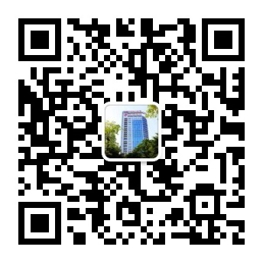
柳州市妇幼保健院招标办公室
2024年5月9日

